Орлёнок печатная продукция

Фото:Изображе ние 1 001
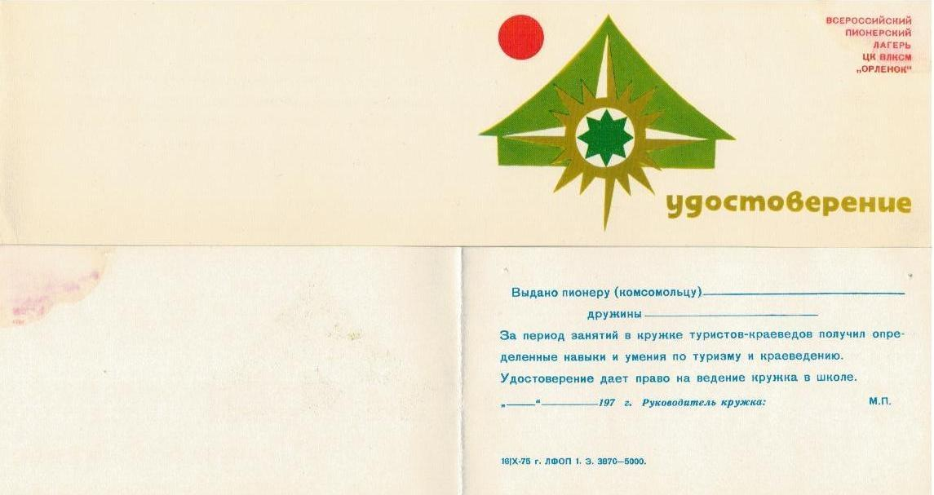Изображе ние 1 001
Комментарий: Фото:Изображе ние 1 001
Наименование папки: Орлёнок печатная продукция

Фото:Изображение 1 001
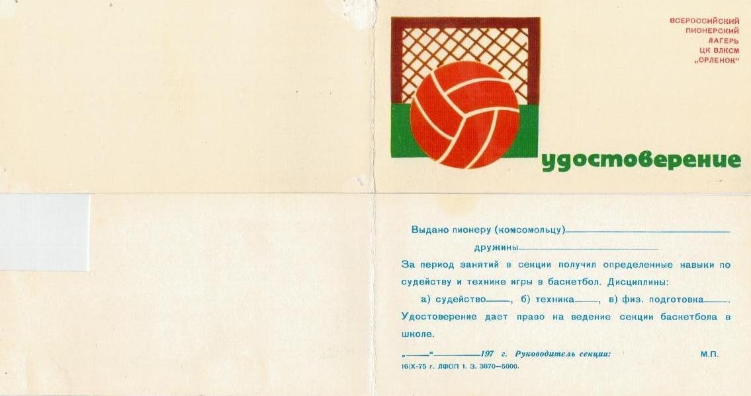Изображение 1 001
Комментарий: Фото:Изображение 1 001
Наименование папки: Орлёнок печатная продукция

Фото:Изображение 1 002
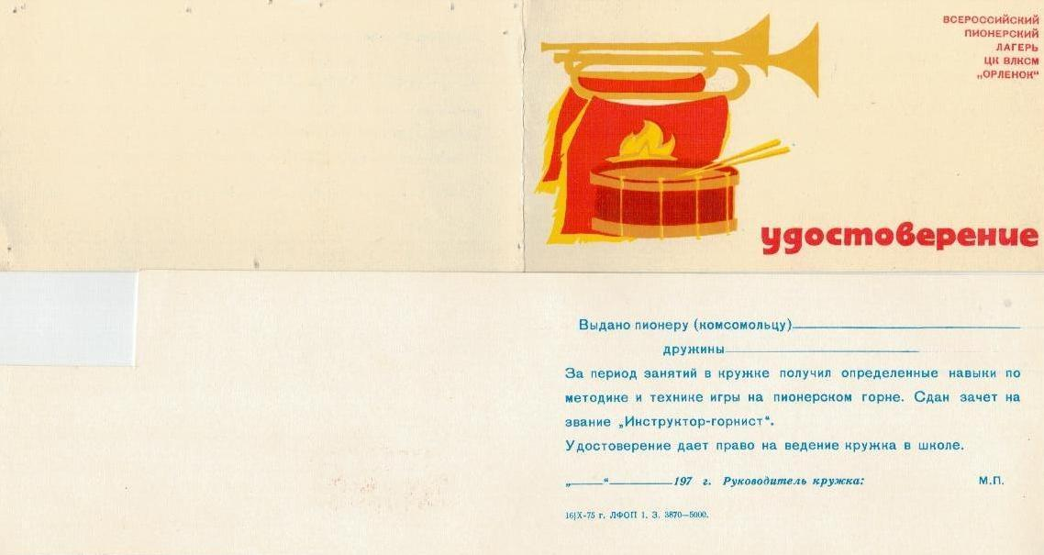Изображение 1 002
Комментарий: Фото:Изображение 1 002
Наименование папки: Орлёнок печатная продукция

Фото:Изображение 1 003
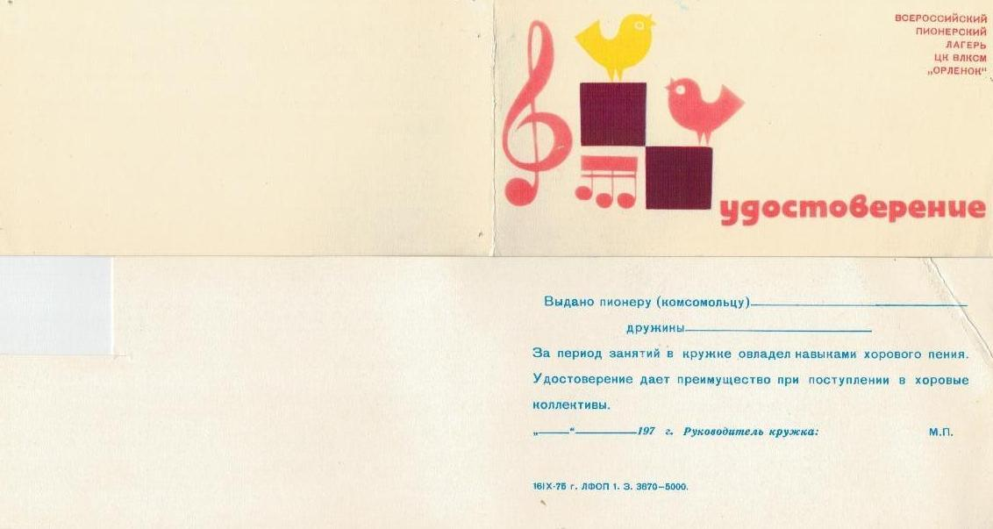Изображение 1 003
Комментарий: Фото:Изображение 1 003
Наименование папки: Орлёнок печатная продукция

Фото:Изображение 1 004
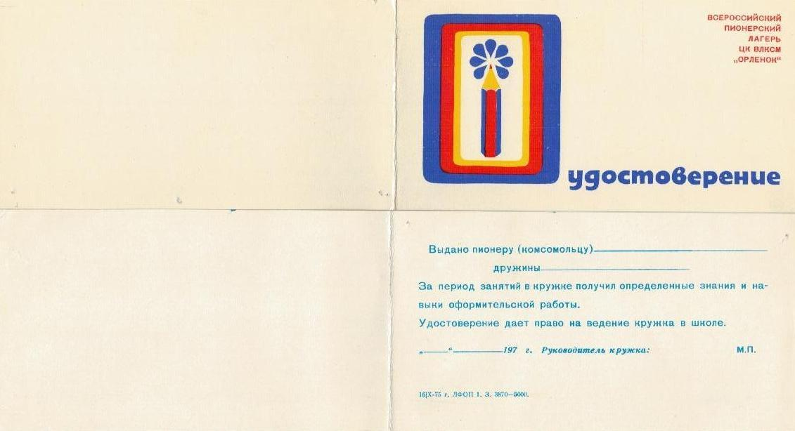Изображение 1 004
Комментарий: Фото:Изображение 1 004
Наименование папки: Орлёнок печатная продукция

Фото:Изображение 1 005
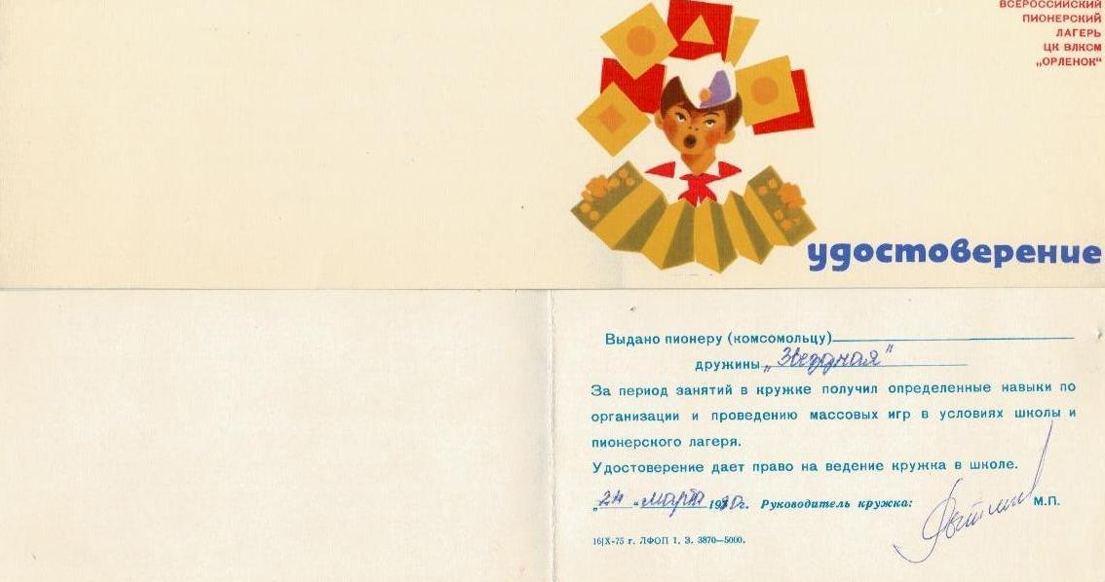Изображение 1 005
Комментарий: Фото:Изображение 1 005
Наименование папки: Орлёнок печатная продукция

Фото:Изображение 1 006
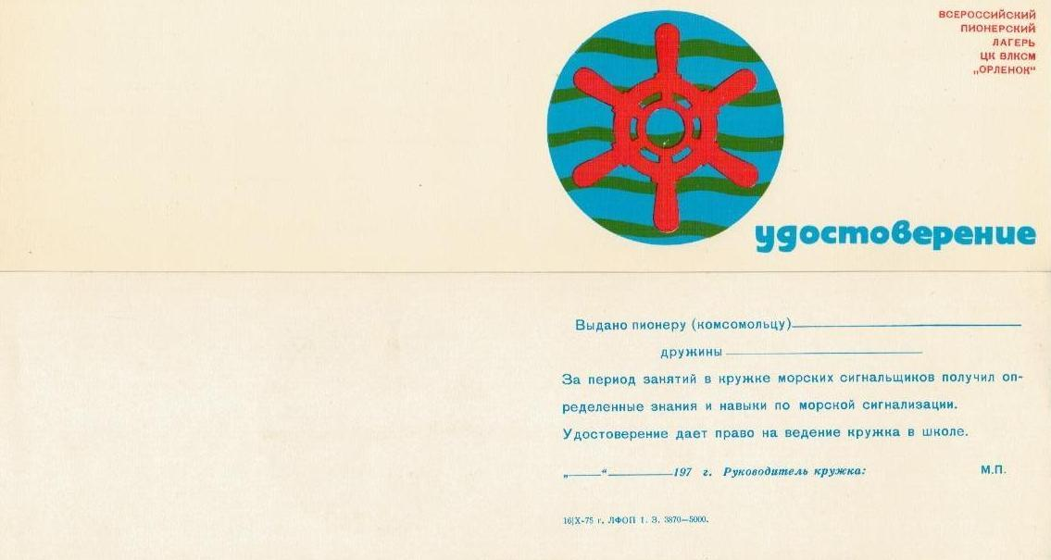Изображение 1 006
Комментарий: Фото:Изображение 1 006
Наименование папки: Орлёнок печатная продукция

Фото:Изображение 1 007
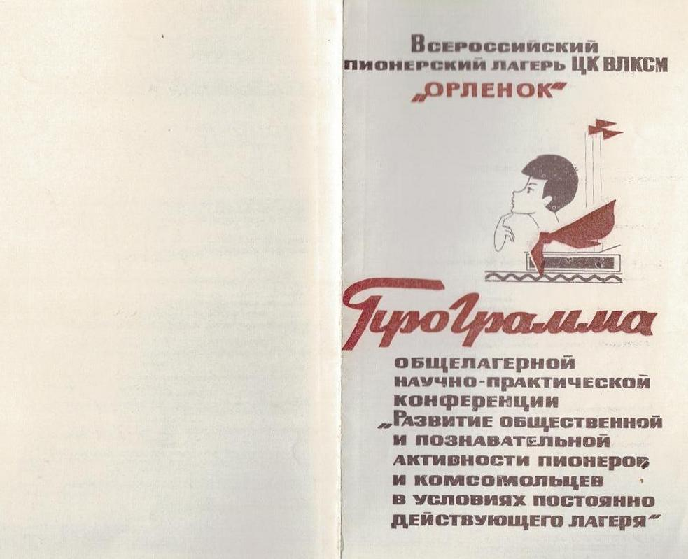Изображение 1 007
Комментарий: Фото:Изображение 1 007
Наименование папки: Орлёнок печатная продукция

Фото:Изображение 1 008
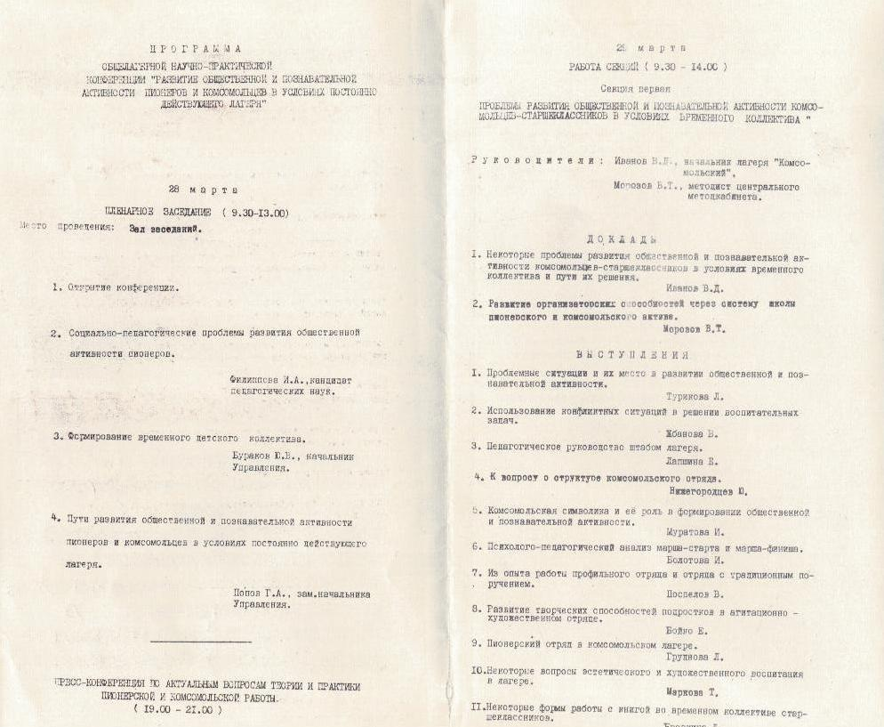Изображение 1 008
Комментарий: Фото:Изображение 1 008
Наименование папки: Орлёнок печатная продукция

Фото:Изображение 1 009
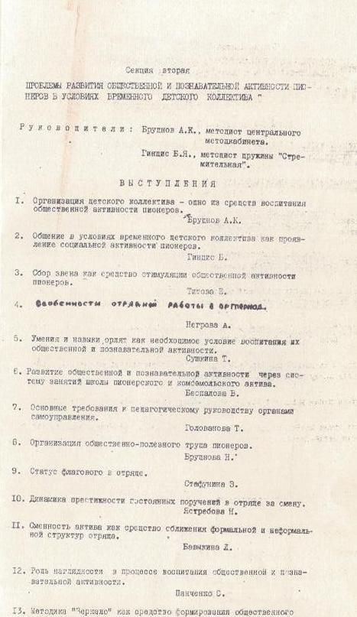Изображение 1 009
Комментарий: Фото:Изображение 1 009
Наименование папки: Орлёнок печатная продукция

Фото:Изображение 1 010
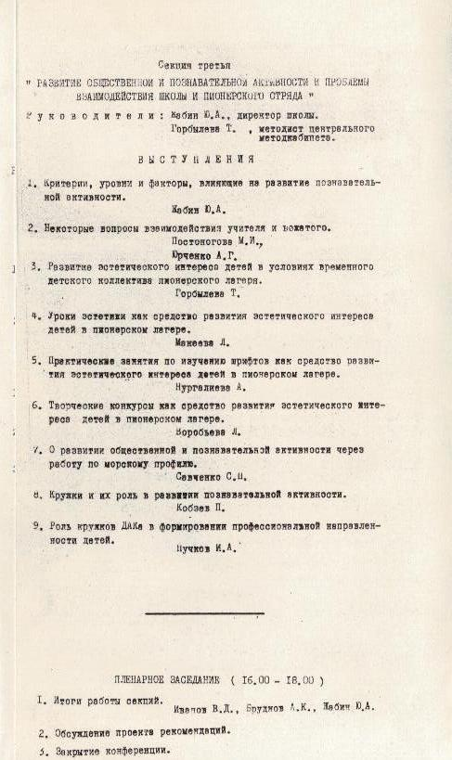Изображение 1 010
Комментарий: Фото:Изображение 1 010
Наименование папки: Орлёнок печатная продукция

Фото:Изображение 1 011
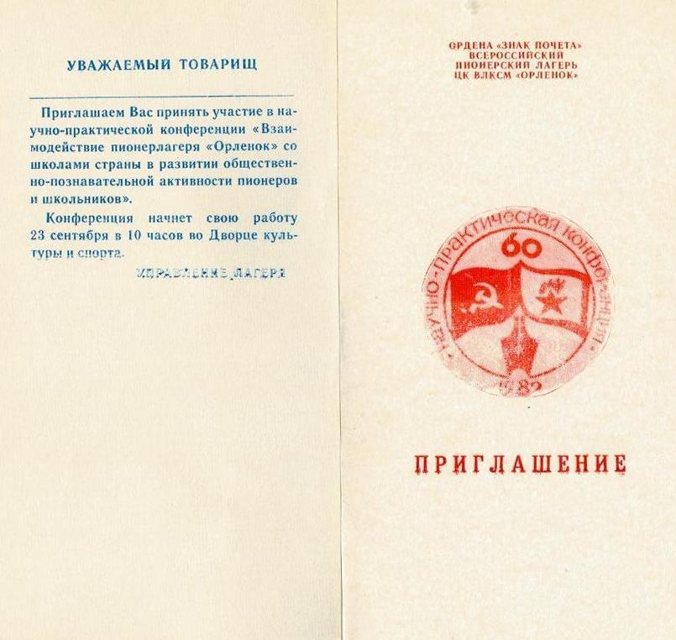Изображение 1 011
Комментарий: Фото:Изображение 1 011
Наименование папки: Орлёнок печатная продукция

Фото:Изображение 1 012
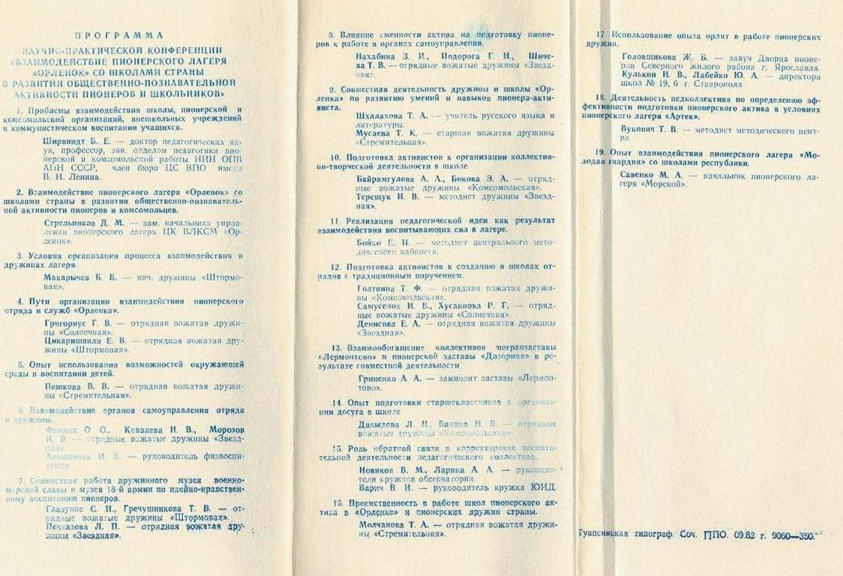Изображение 1 012
Комментарий: Фото:Изображение 1 012
Наименование папки: Орлёнок печатная продукция

Фото:Изображение 1 013
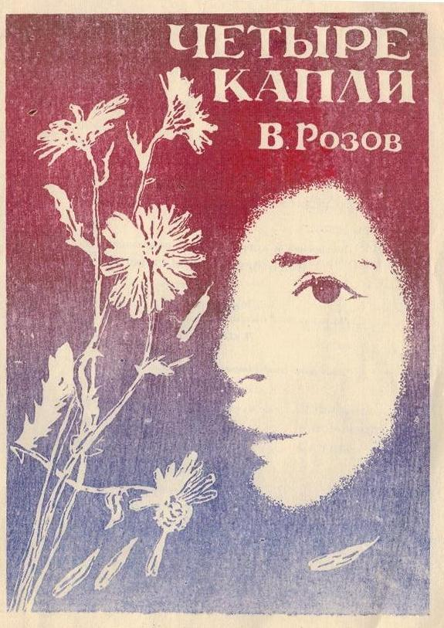Изображение 1 013
Комментарий: Фото:Изображение 1 013
Наименование папки: Орлёнок печатная продукция

Фото:Изображение 1 014
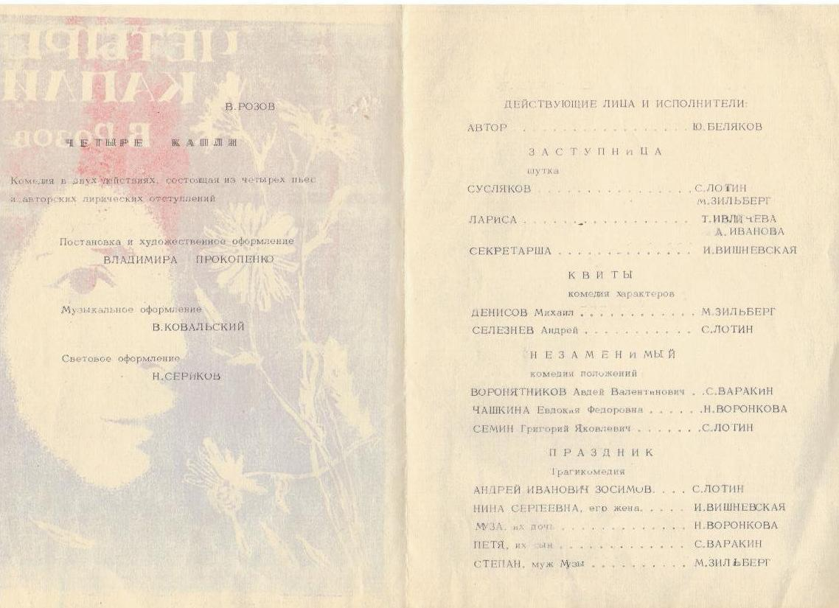Изображение 1 014
Комментарий: Фото:Изображение 1 014
Наименование папки: Орлёнок печатная продукция

Фото:Изображение 1 015
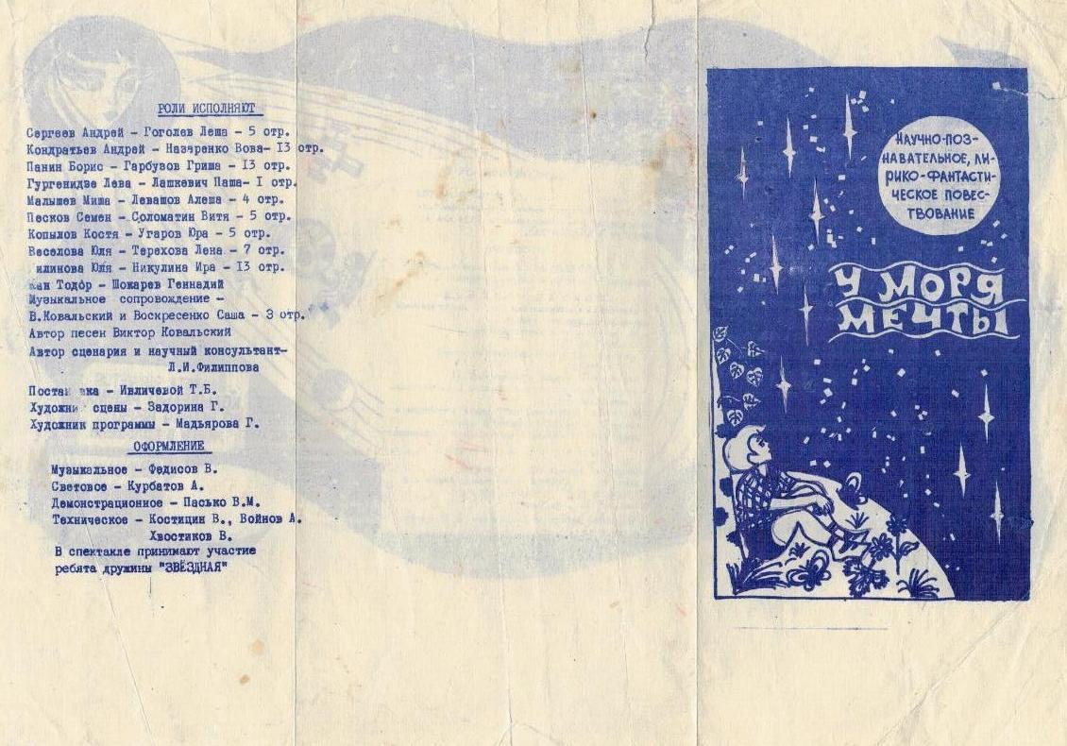Изображение 1 015
Комментарий: Фото:Изображение 1 015
Наименование папки: Орлёнок печатная продукция

Фото:Изображение 1 016
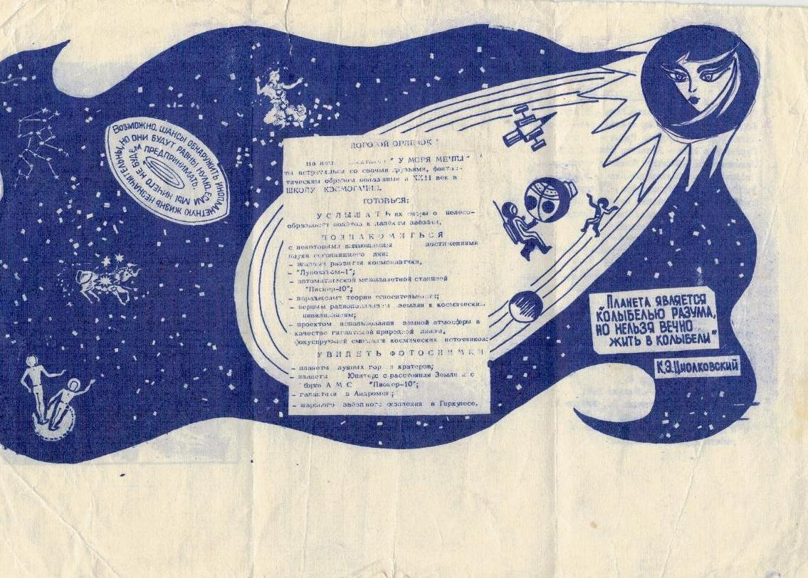Изображение 1 016
Комментарий: Фото:Изображение 1 016
Наименование папки: Орлёнок печатная продукция

Фото:Изображение 1 017
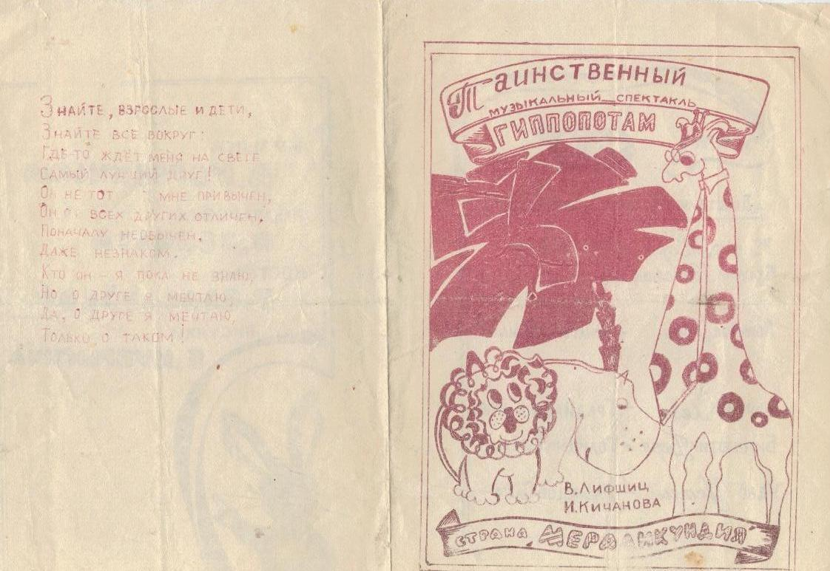Изображение 1 017
Комментарий: Фото:Изображение 1 017
Наименование папки: Орлёнок печатная продукция

Фото:Изображение 1 018
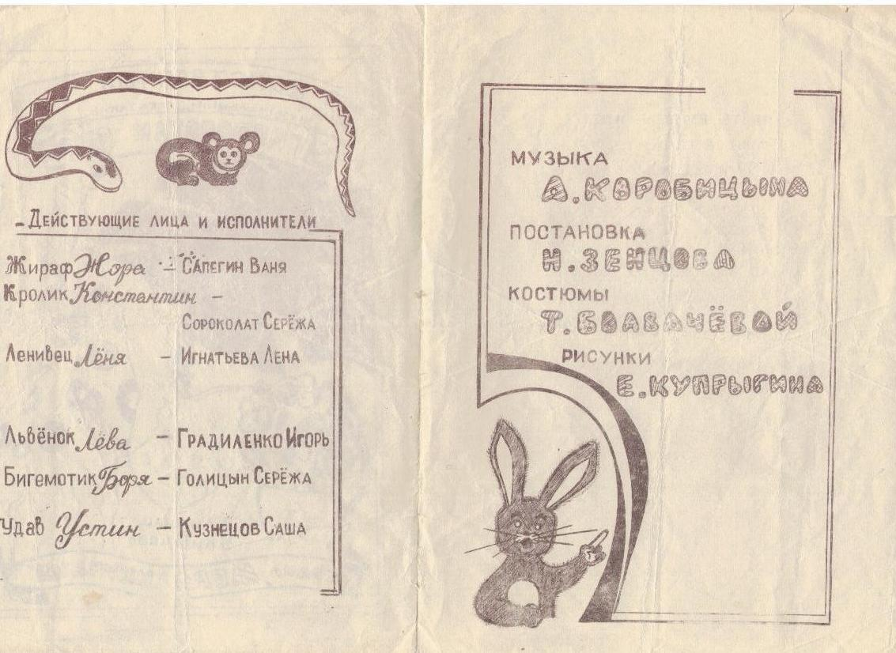Изображение 1 018
Комментарий: Фото:Изображение 1 018
Наименование папки: Орлёнок печатная продукция

Фото:Изображение 1 021
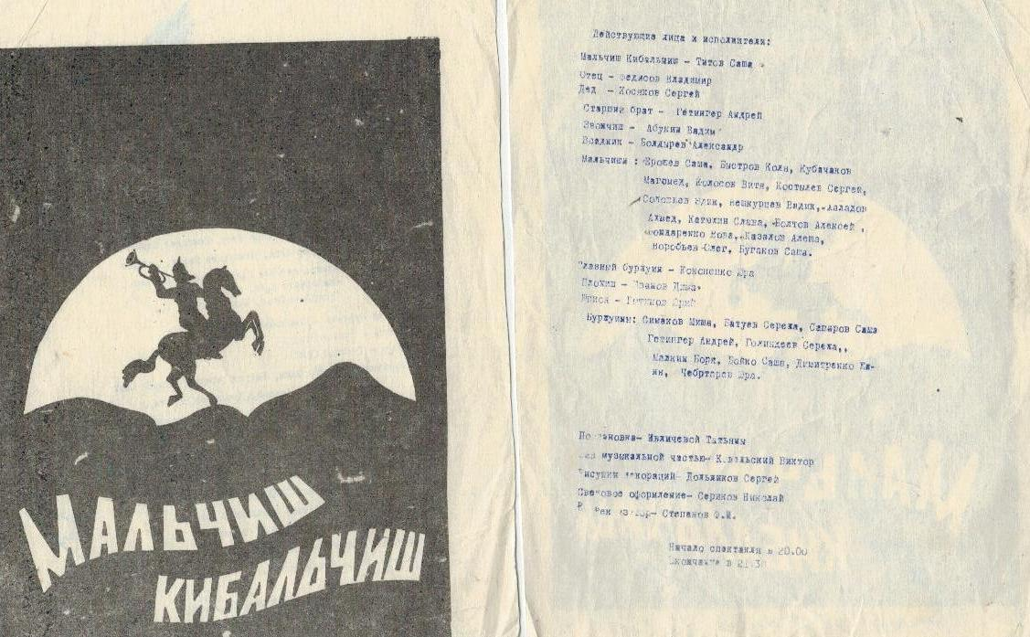Изображение 1 021
Комментарий: Фото:Изображение 1 021
Наименование папки: Орлёнок печатная продукция

Фото:Изображение 1 022
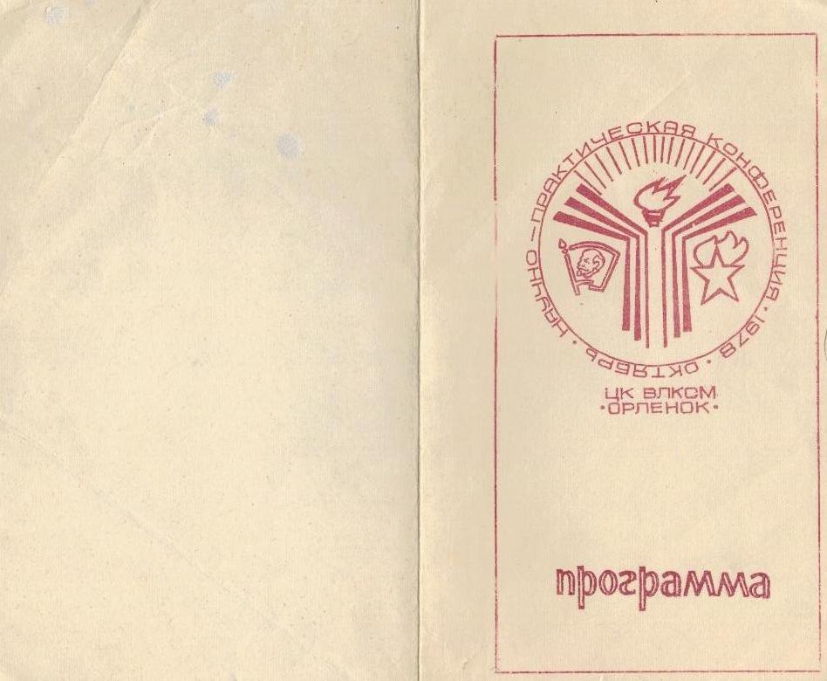Изображение 1 022
Комментарий: Фото:Изображение 1 022
Наименование папки: Орлёнок печатная продукция

Фото:Изображение 1 023
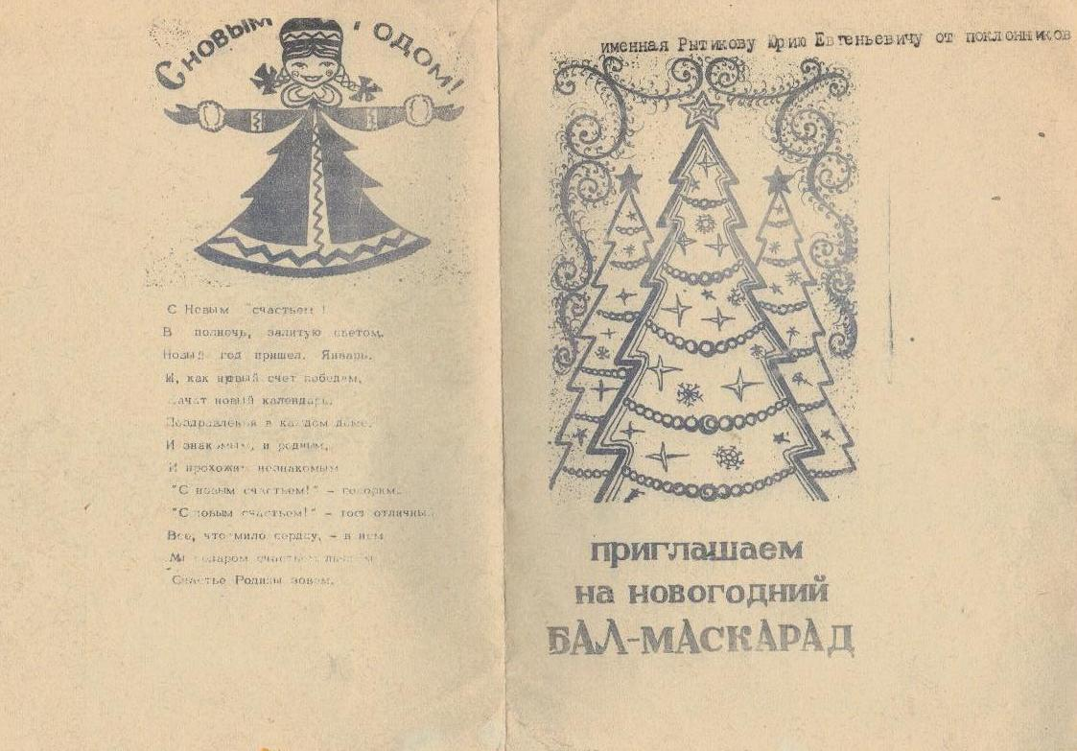Изображение 1 023
Комментарий: Фото:Изображение 1 023
Наименование папки: Орлёнок печатная продукция

Фото:Изображение 1 024
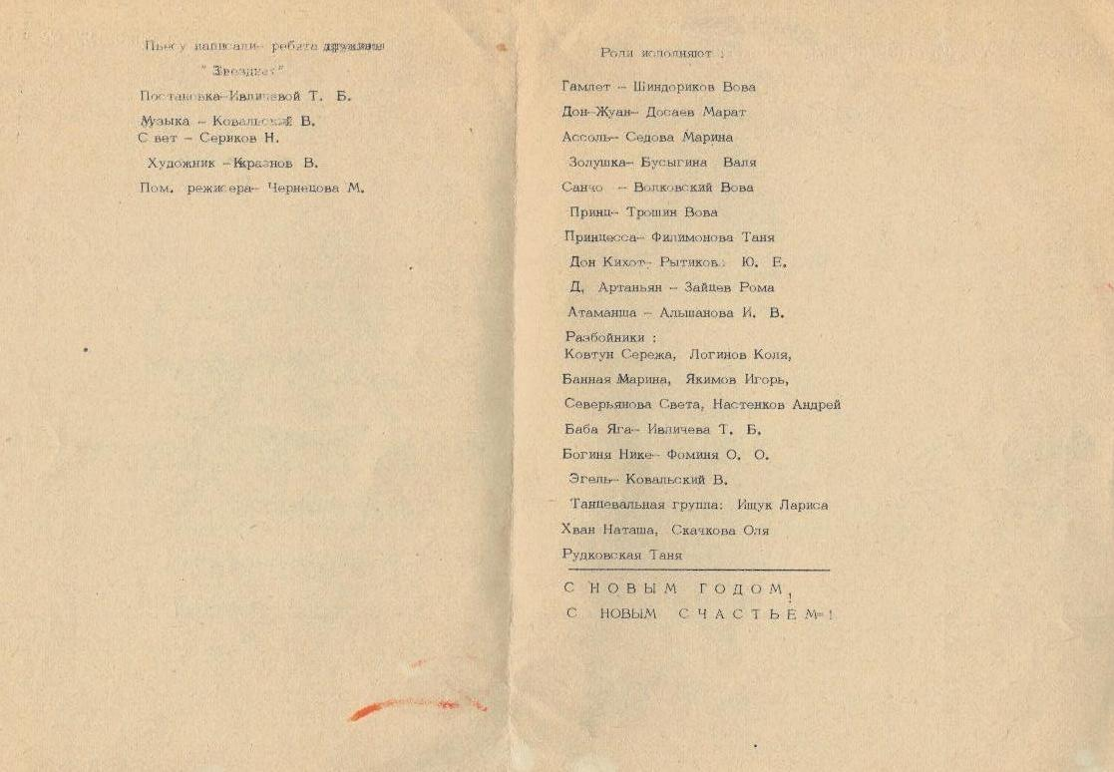Изображение 1 024
Комментарий: Фото:Изображение 1 024
Наименование папки: Орлёнок печатная продукция

Фото:Изображение 1 025
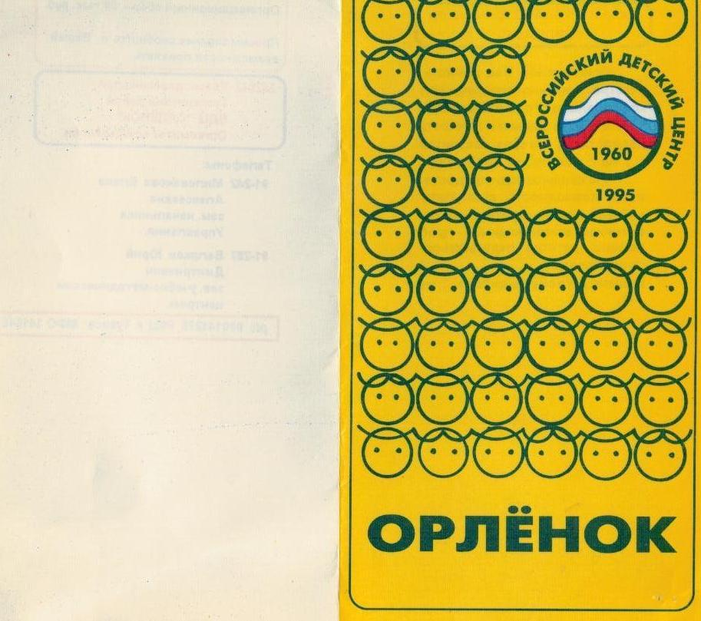Изображение 1 025
Комментарий: Фото:Изображение 1 025
Наименование папки: Орлёнок печатная продукция

Фото:Изображение 1 026
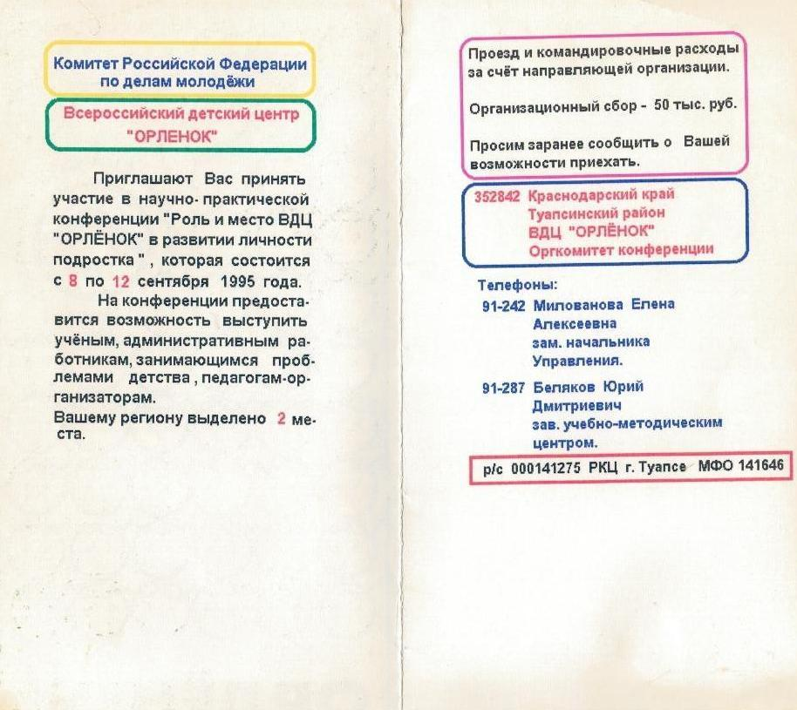Изображение 1 026
Комментарий: Фото:Изображение 1 026
Наименование папки: Орлёнок печатная продукция

Фото:Изображение 1 027
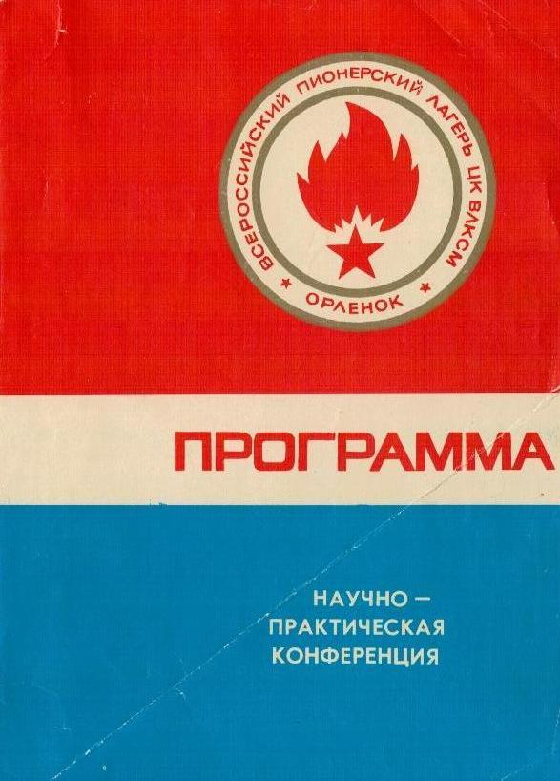Изображение 1 027
Комментарий: Фото:Изображение 1 027
Наименование папки: Орлёнок печатная продукция

Фото:Изображение 1 028
Изображение 1 028
Комментарий: Фото:Изображение 1 028
Наименование папки: Орлёнок печатная продукция

Фото:Изображение 1 029
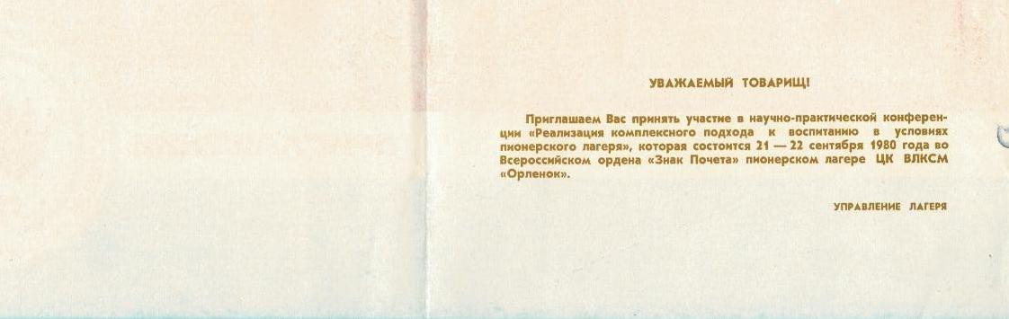Изображение 1 029
Комментарий: Фото:Изображение 1 029
Наименование папки: Орлёнок печатная продукция

Фото:Изображение 1 030
Изображение 1 030
Комментарий: Фото:Изображение 1 030
Наименование папки: Орлёнок печатная продукция

Фото:Изображение 1 031
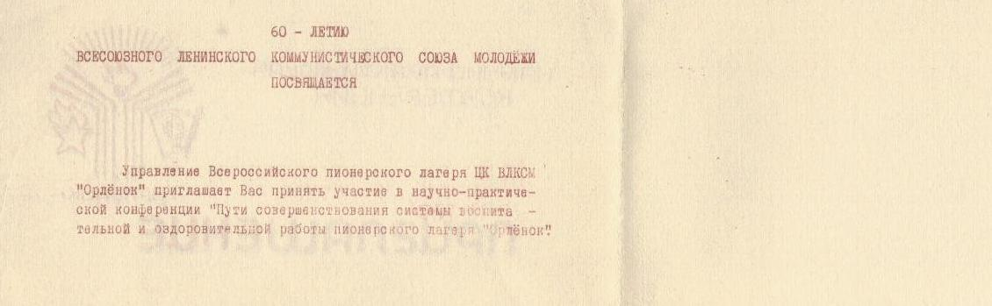Изображение 1 031
Комментарий: Фото:Изображение 1 031
Наименование папки: Орлёнок печатная продукция

Фото:Изображение 1 032
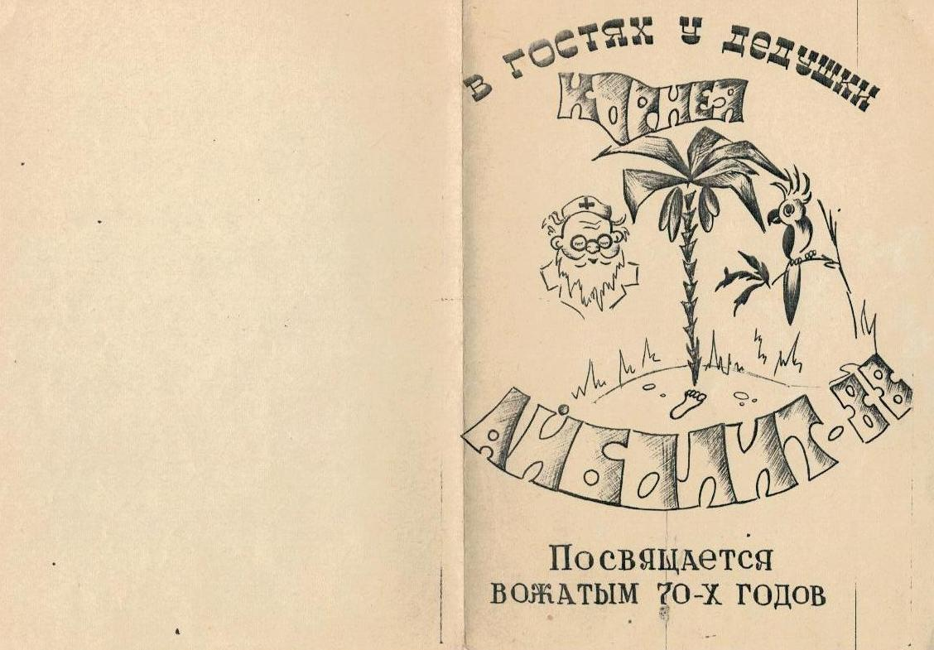Изображение 1 032
Комментарий: Фото:Изображение 1 032
Наименование папки: Орлёнок печатная продукция

Фото:Изображение 1 033
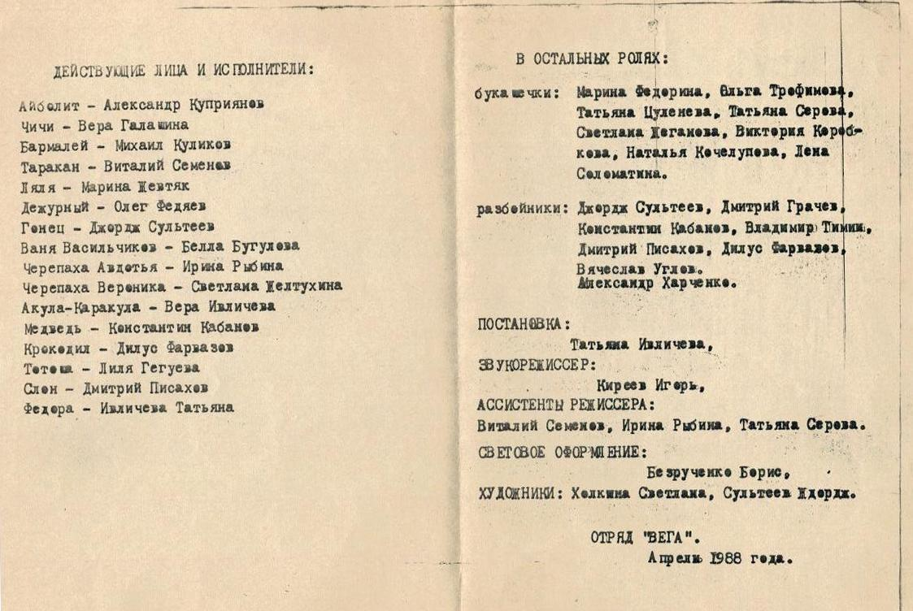Изображение 1 033
Комментарий: Фото:Изображение 1 033
Наименование папки: Орлёнок печатная продукция

Фото:Изображение 1 034
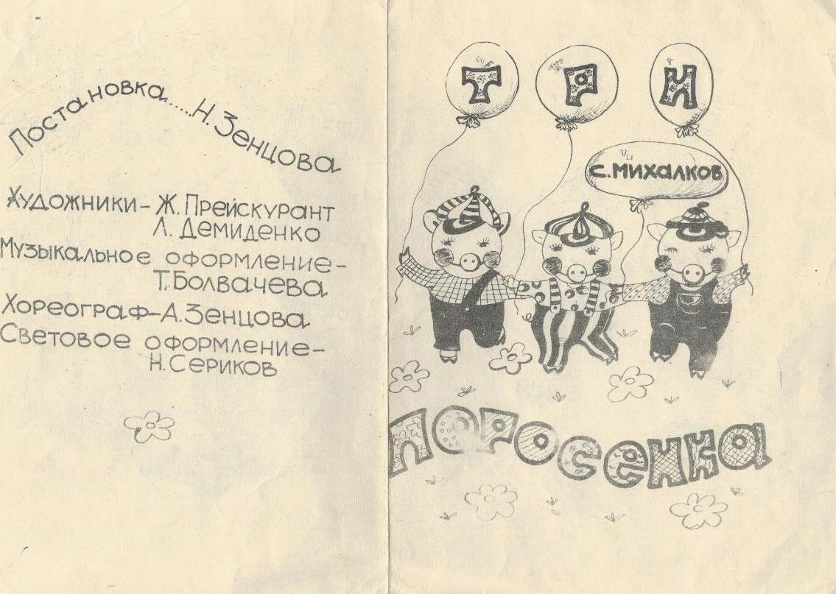Изображение 1 034
Комментарий: Фото:Изображение 1 034
Наименование папки: Орлёнок печатная продукция

Фото:Изображение 1 035
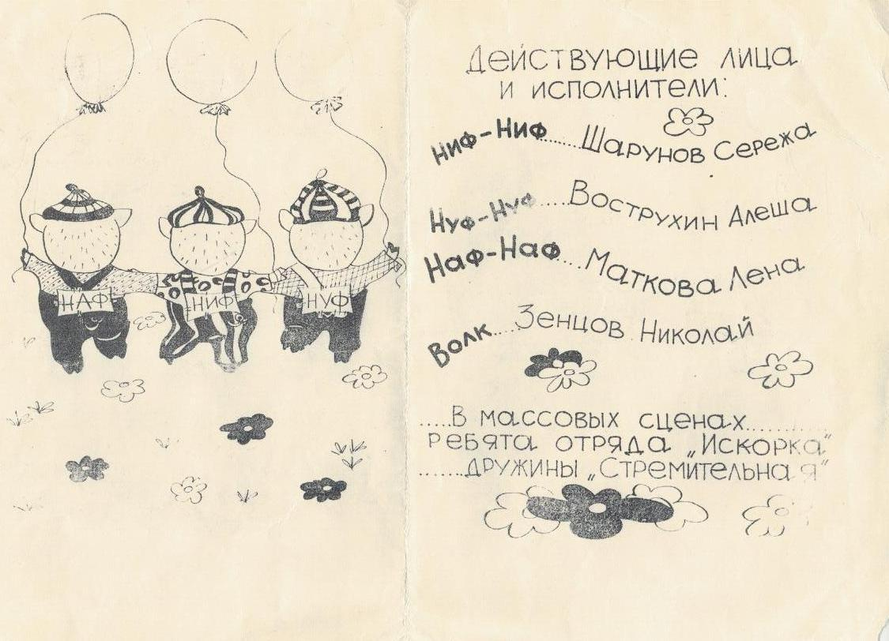Изображение 1 035
Комментарий: Фото:Изображение 1 035
Наименование папки: Орлёнок печатная продукция

Фото:Изображение 1 036
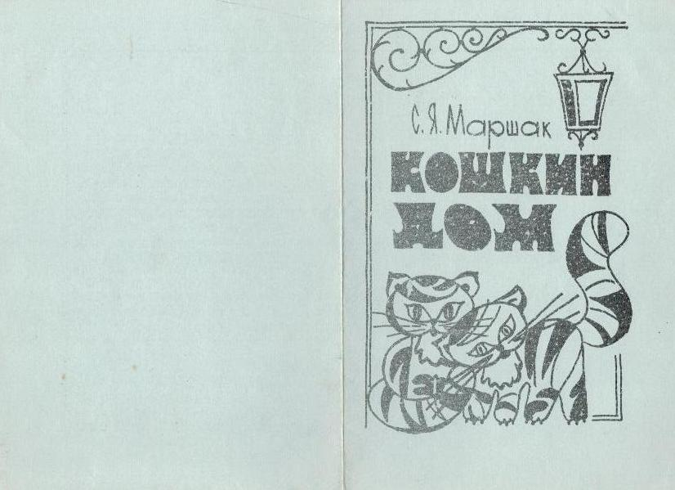Изображение 1 036
Комментарий: Фото:Изображение 1 036
Наименование папки: Орлёнок печатная продукция

Фото:Изображение 1 037
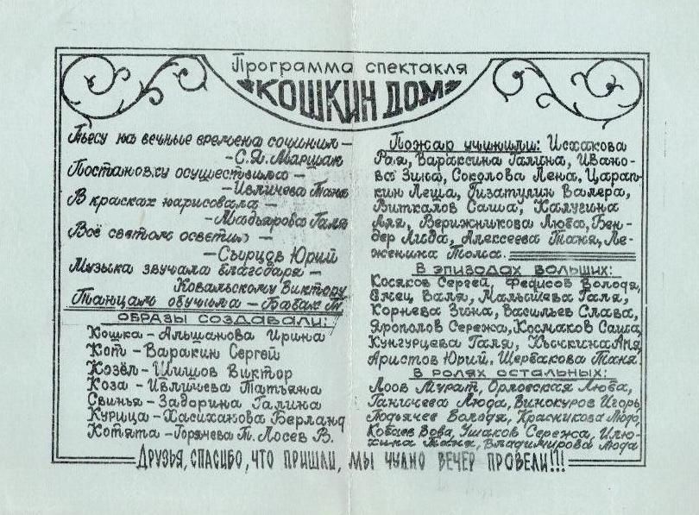Изображение 1 037
Комментарий: Фото:Изображение 1 037
Наименование папки: Орлёнок печатная продукция

Фото:Изображение 1 038
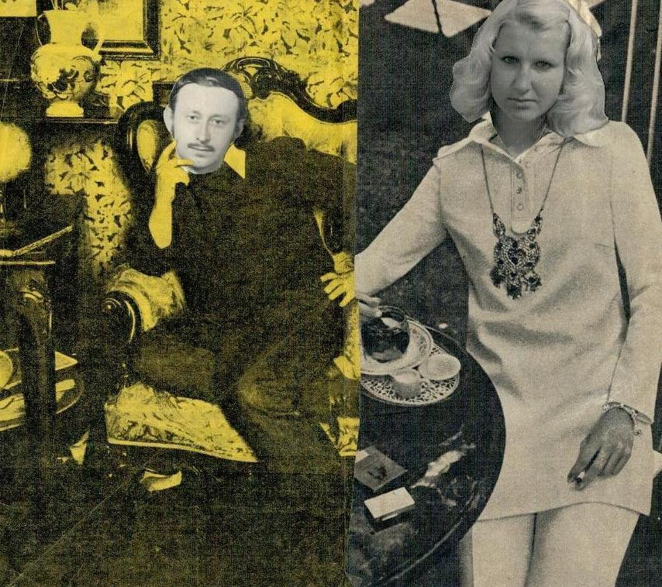Изображение 1 038
Комментарий: Фото:Изображение 1 038
Наименование папки: Орлёнок печатная продукция

Фото:Изображение 1 039
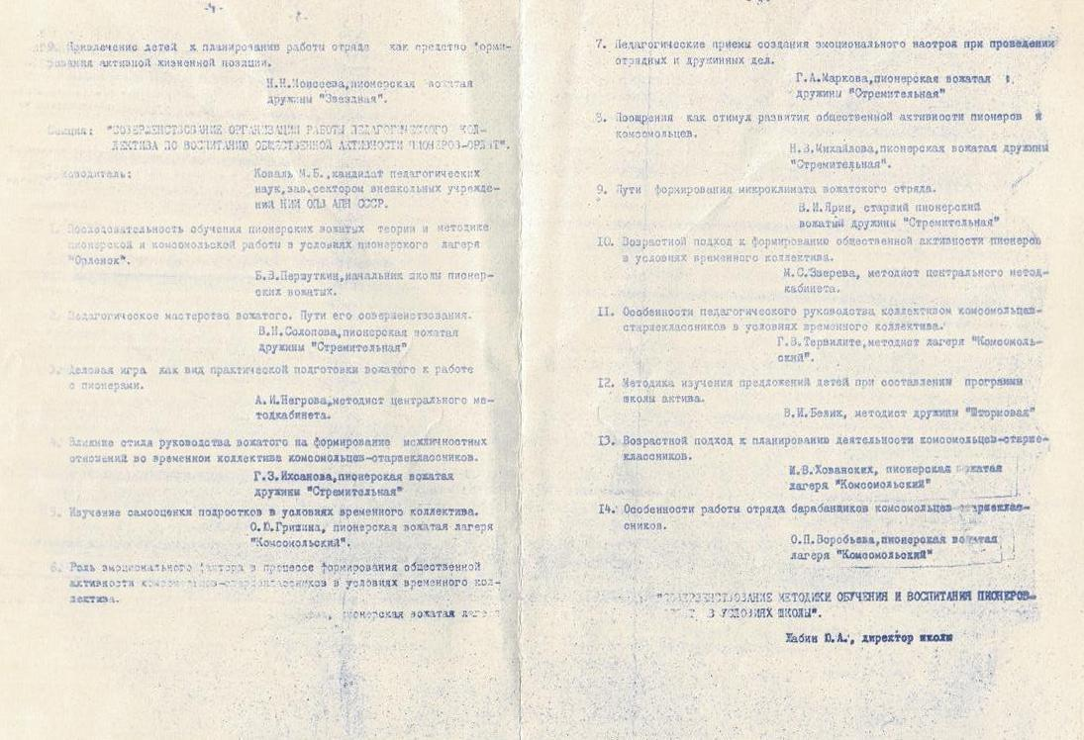Изображение 1 039
Комментарий: Фото:Изображение 1 039
Наименование папки: Орлёнок печатная продукция

Фото:Изображение 1 040
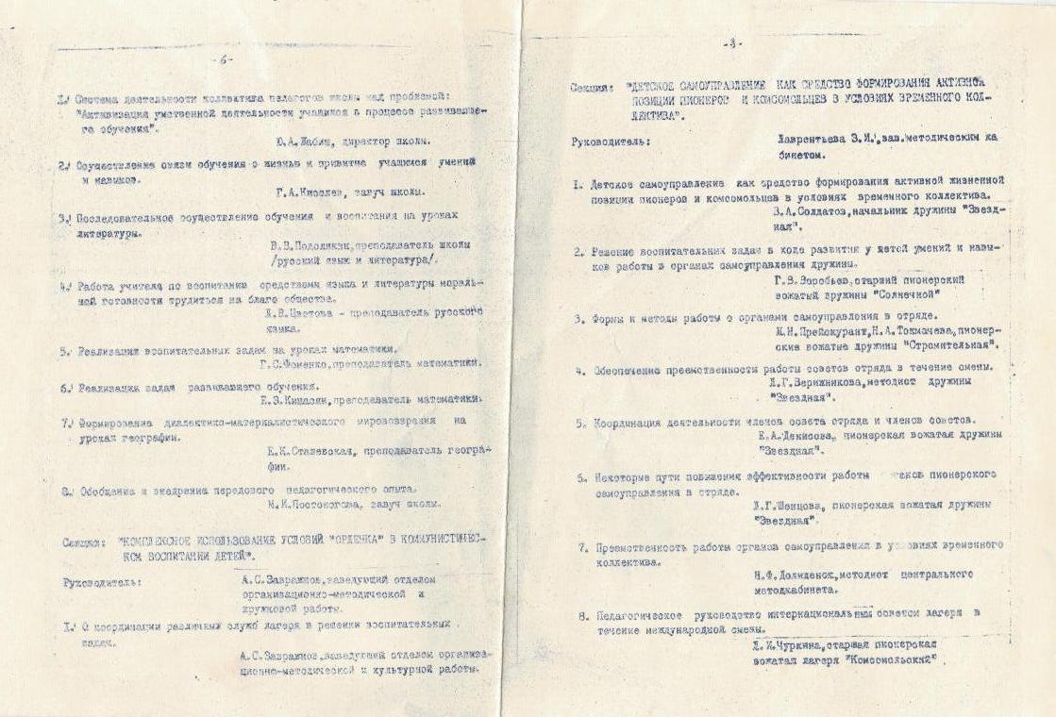Изображение 1 040
Комментарий: Фото:Изображение 1 040
Наименование папки: Орлёнок печатная продукция

Фото:Изображение 1 045
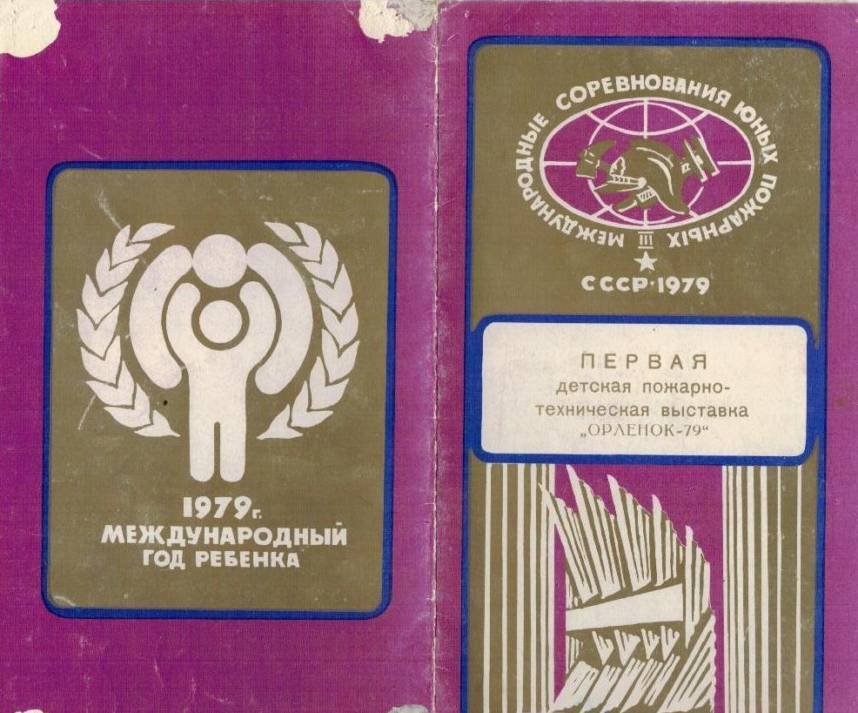Изображение 1 045
Комментарий: Фото:Изображение 1 045
Наименование папки: Орлёнок печатная продукция

Фото:Изображение 1 046
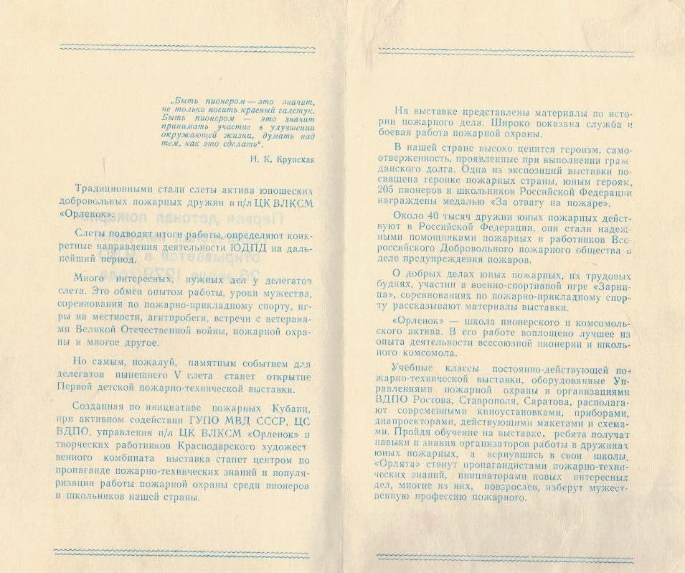Изображение 1 046
Комментарий: Фото:Изображение 1 046
Наименование папки: Орлёнок печатная продукция

Фото:Изображение 1
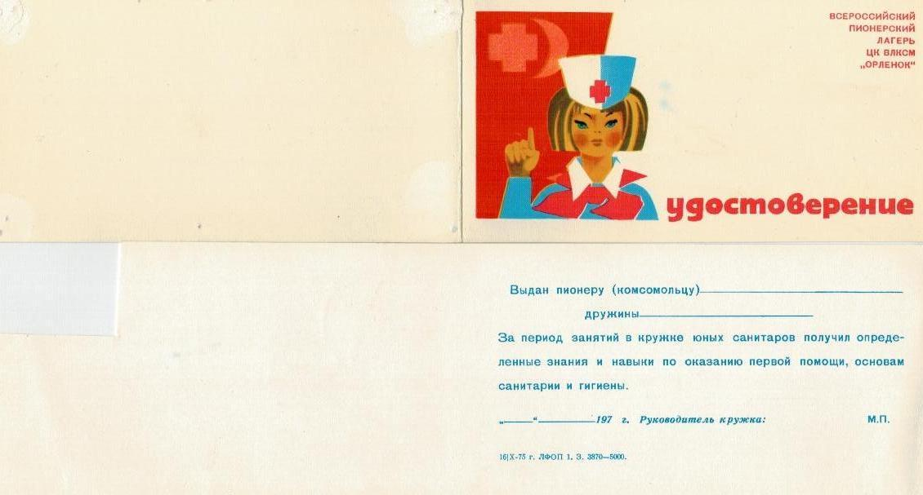Изображение 1
Комментарий: Фото:Изображение 1
Наименование папки: Орлёнок печатная продукция

